SYSTEA Unterkonstruktionssystem UBEKA

SYSTEA

Eigenschaften

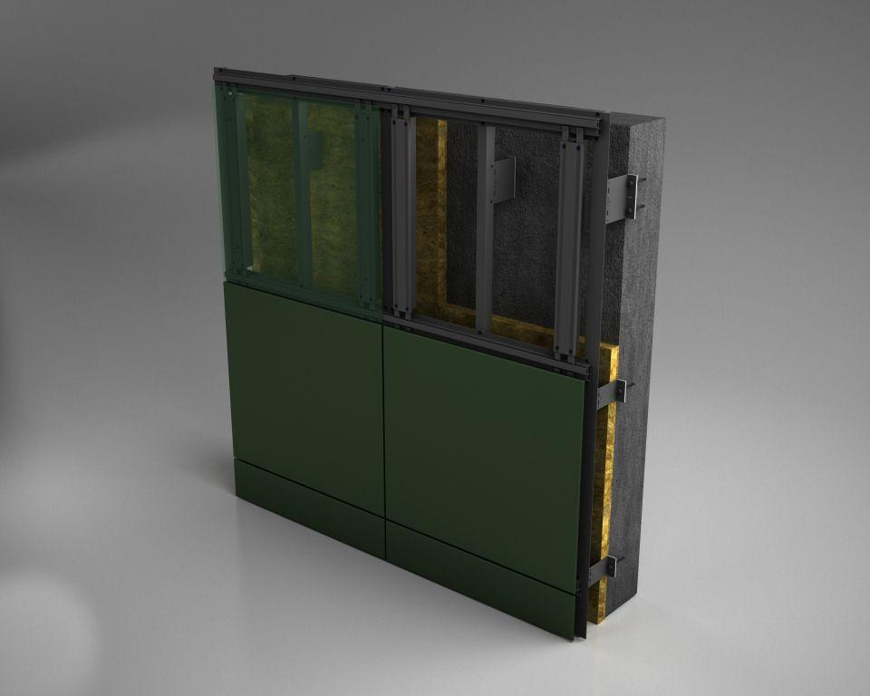

Arbeitsuntergrund

Beton, Holz, Mauerwerk, Metall

Bekleidung

Vorgehängte hinterlüftete Außenwandbekleidung

Farbton

natur, schwarz

Oberfläche

eloxiert, pulverbeschichtet, unbehandelt

Profilform

Profilschiene

Werkstoff

Aluminium

Breite (mm)

46,00 - 99,50

Länge (mm)

6.000,00

Stärke (mm)

2,00 - 3,00

Befestigung

nieten, schrauben

Brandverhalten

A1

Energieeffizienzklasse

A+, A

Klassifizierung

CE Kennzeichnung

Ausladung in mm (mm)

480,00

Profilsystem Kategorie

Profilsystem für verdeckte Befestigung

Tragprofilausrichtung

horizontal

Systemprofil Werkstoffsnorm

EN AW-6063 T 66

Wandhaltertyp

L-Wandhalter

Werkstoff Wandhalter

Aluminium | Edelstahl

Materialstärke Wandhalter

1,7 | 3 | 4

Wärmebrücken

Zur Minimierung von Wärmebrücken stehen Thermostop-Elemente als thermische Trennung zur Verfügung.

System geeignet für Bekleidungsmaterialien wie z.B.

Arpa | Carea | Cembrit | Cerashield | Equitone | Eurocem | Florgres | Fundermax | Imola | Lithodecor | Marazzi | Mirage | Mosa | Resopal | Rieder | Rockpanel | Sto | Swisspearl | Taktl | Trespa | COSENTINO | ENVELON | SUNOVATION

Varianten für

ebene Fassadenplatten aus HPL, Keramik, Naturstein,Glas und Bauwerksintegrierte Photovoltaik

Montagehilfe

optional möglich